Kapitola 2

|  |
| --- |
|  |
| * Kapitola 2: Co jsou to peníze?   + 2.0 Úvod     - **Aktivita:** Diskuse ve třídě - "Co jsou to peníze?"   + 2.1 Definice peněz   + 2.2 Funkce peněz   + 2.3 Vlastnosti peněz   + 2.4 Druhy peněz   + 2.5 Psychologie peněz: Nedostatek, časové preference a kompromisy     - **Aktivita:** Časové preference |

#### Kapitola 2: Co jsou to peníze?

"Peníze jsou zárukou, že v budoucnu můžeme mít to, co chceme. I když v tuto chvíli nic nepotřebujeme, zajišťují nám možnost uspokojit novou touhu, až se objeví."

– Aristoteles

#### 2.0 Úvod

V návaznosti na naše zkoumání potřeby peněz se v této kapitole budeme věnovat základní otázce: Co jsou to peníze? Začneme skupinovou diskusí a aktivitou.

**Aktivita** - Diskuse ve třídě “Co jsou to peníze?”

* Prosím, nejezte ještě sladkost, která je položena na vašem stole.
* Kdo by byl ochoten vyměnit svou sladkost za bankovku v hodnotě 1 USD?
* Nyní zvedněte ruce, pokud jste stále ochotni vyměnit svou sladkost za jedno dolarovou bankovku ze hry monopoly.
* Proč ano a proč ne?
* Proč je jedna bankovka tak žádoucí a druhá braná jako nežádoucí?
* Co dává penězům jejich "hodnotu"?
* Odkud se berou peníze a kdo rozhoduje o tom, kolik se jich vytiskne?
* Proč nenatisknout více peněz a nerozdělit je všem rovným dílem?

[Image from BD 2023 page 12 -

Jediný rozdíl mezi těmito dvěma bankovkami je vaše přesvědčení, že jedna má větší hodnotu než druhá. ]

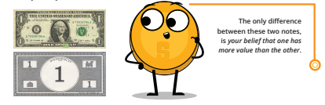

#### 2.1 Definice peněz

Přemýšleli jste někdy o tom, co peníze skutečně jsou? Nebo o tom, co dělá peníze... no, penězmi?

Většina z nás ví, jak s nimi zacházet, ale málokdo z nás chápe, odkud se berou a jak fungují.

Peníze jsou v podstatě způsob směny zboží a služeb. Představují hodnotu těchto položek ve formě, se kterou lze snadno obchodovat.

Mohou mít mnoho různých podob, například papírové bankovky, kovové mince a elektronické platby. Peníze obvykle vydávají a kontrolují vlády nebo jiné orgány, ale peníze jsou mnohem víc než jen fyzický nebo digitální prostředek směny; jsou jako univerzální jazyk, který nám umožňuje komunikovat s lidmi na celém světě, i když nemluvíme stejným jazykem nebo nemáme stejnou kulturu. Můžete být například na druhém konci světa a přesto "mluvit" penězi tím, že položíte výrobek na pult a vyměníte ho za místní měnu nebo tak, že použijete kreditní kartu.

Peníze jsou něco jako smlouva mezi lidmi, která nám umožňuje provádět směnu, aniž bychom se museli spoléhat na výměnný obchod nebo hledat někoho, kdo chce to, co zrovna nabízíme. Kdyby nějaká skupina lidí začala přijímat čokoládu jako platidlo za většinu zboží a služeb, čokoláda by se stala penězi (pokud však uvážíme to, že by se v některých částech světa roztekla, mohli bychom ji pak považovat za špatnou formu peněz).

Jak upozornil francouzský ekonom Jean-Baptiste Say: "Peníze plní ve směně pouze momentální funkci, a když je transakce nakonec uskutečněna, vždy se zjistí, že jedna komodita byla vyměněna za druhou."

Jinými slovy, peníze samy o sobě nemají moc uspokojit naše potřeby; jsou pouze nástrojem, který nám umožňuje směnit jedno zboží za jiné.

[Image from BD 2023 page 16-17

Jak snadný nebo proveditelný by byl tento obchod bez peněz?

Vyměnili byste jednu krávu za 1 000 000 jahod?

Nebo je to 600 000 jahod? Co třeba 50 000?]

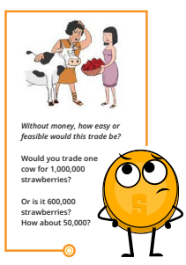

[Text Box]

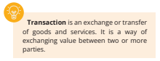

[Text Box]

**Transakce** je směna nebo převod zboží a služeb. Je to způsob výměny hodnot mezi dvěma nebo více stranami.

Existuje mnoho různých druhů transakcí, od jednoduchých směn (např. koupě sendviče v lahůdkářství) až po složitější finanční transakce (např. koupě domu nebo investice do akcií či dluhopisů). Transakce mohou být prováděny osobně, po telefonu, online nebo jinými prostředky a může se jich účastnit celá řada stran, včetně jednotlivců, podniků a finančních institucí.

[Text Box]

Peníze JSOU hodnotou, podle které se směňuje zboží. Peníze NEJSOU hodnotou, ZA kterou se zboží směňuje.

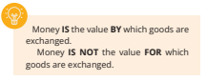

[Image from BD 2023 page 16-17

Mrkněte na toto krátké video]

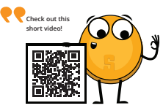

Pokud to shrneme, tak peníze: usnadňují obchod, protože je každý přijímá jako finální platidlo. Umožňují také měřit hodnotu a porovnávat různé zboží a služby. Dále se podíváme na funkce peněz.

#### 2.2 Funkce peněz

Při nákupu či prodeji zboží a služeb hrají peníze klíčovou roli.

Peníze by měly plnit ve světě několik důležitých funkcí, např:

* **Uchovatel hodnoty:** Peníze by si měly udržet svou hodnotu v čase, díky čemuž jsou užitečné jako metoda spoření a investování hodnoty lidské energie. Lidé tak mohou peníze používat k plánování budoucnosti a k tomu aby mohli poskytovat půjčky nebo si sami půjčovali peníze. Až si tedy budete příště šetřit na něco mimořádného, vzpomeňte si, že peníze jsou víc než jen způsob, jak za něco zaplatit - jsou nástrojem, který vám pomůže plánovat a investovat do budoucnosti.

[Image from BD 2023 page 18-19

Jaký je váš uchovatel hodnoty? Březen 14, 2019

Březen 14, 2020

Zisk/ztráta]

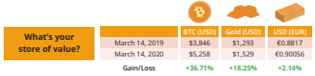

* **Prostředek směny:** S penězi nemusíte hledat někoho, kdo by chtěl přesně to, co chcete směnit vy. Místo toho můžete za peníze nakupovat a prodávat cokoliv, co potřebujete. Díky tomu je obchodování mnohem pohodlnější a efektivnější.

[Image from BD 2023 page 18-19

Prostředek směny]

* 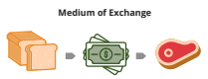
* **Účetní jednotka:** Peníze představují univerzální měřítko hodnoty, které lidem nabízí možnost vyjádřit a porovnat cenu různého zboží a služeb. To umožňuje efektivnější a transparentnější trh, díky němuž mohou lidé dělat informovaná rozhodnutí o tom, co koupit a prodat.

[Image from BD 2023 page 18-19

Účetní jednotka

Spotřebitelé znají hodnotu věci, když jí přiřadíte cenu (peněžní hodnotu).]

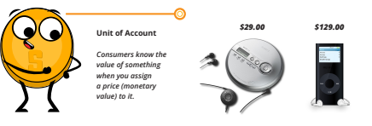

Představte si to takto: pokud byste si chtěli koupit nové auto, mohli byste porovnat ceny u různých prodejců a na základě ceny v korunách se informovaně rozhodnout, které si koupíte. Bez zúčtovací jednotky byste se museli pokusit porovnat hodnotu jednotlivých aut pomocí něčeho jiného, jako například počtem krav, nebo třeba doby, za kterou bylo vyrobeno auto.

Právě tyto tři funkce umožňují, aby se ekonomika stala komplexní a dynamickou. Bez peněz by bylo mnohem obtížnější nakupovat a prodávat zboží a služby a naše ekonomika by byla mnohem méně vyspělá.

Třídní procvičování: Jaká funkce peněz je na tomto příkladu znázorněna?

1. Evan se rozhodl ušetřit část své týdenní výplaty na koupi štěněte.

2. Adam si v pizzerii koupí dva kousky pizzy za 80 Kč.

3. Marek se nemůže rozhodnout, zda si koupí lístek na koncert za 1600 Kč, nebo si koupí lyžařský skipas za 2000 Kč.

#### 2.3 Vlastnosti peněz

Postupem času si lidé nakonec uvědomili, že dobré peníze musí mít určité vlastnosti, aby mohly být účinným prostředkem směny.

Mezi tyto vlastnosti patří trvanlivost (odolnost), dělitelnost, přenositelnost, akceptovatelnost, vzácnost a zaměnitelnost.

* **Odolnost** označuje schopnost peněz odolávat fyzickému poškození a vydržet po určitou dobu. To zajišťuje, že peníze mohou obíhat v ekonomice v přijatelném a rozpoznatelném stavu. Zlato je trvanlivý materiál, který odolává opotřebení, takže dobře reprezentuje charakteristiku trvanlivosti peněz.
* **Dělitelnost** označuje schopnost peněz rozdělit se na menší jednotky, aby je lidé mohli používat k nákupům v různých částkách. Papírové bankovky lze většinou snadno rozdělit na menší nominální hodnoty, ať už na jiné papírové bankovky či mince, což z nich činí vhodného zástupce vlastnosti dělitelnosti peněz.

[Image from BD 2023 page 19-21

Díky! Máš drobné? My jsme drobné!

Vypadáš dobře!

Odolnost Dělitelnost]



* **Přenositelnost** znamená jednoduchost, s jakou lze peníze přepravovat a přenášet. To umožňuje lidem bez problémů používat peníze k nákupu a prodeji zboží a služeb. Kreditní karty jsou přenosné, protože je lze snadno přenášet v peněžence nebo kabelce, což z nich dělá vhodného zástupce vlastnosti přenositelnosti peněz.
* **Akceptovatelnost** se týká všeobecného přijetí peněz jako způsobu platby, aby je lidé mohli s důvěrou používat k nákupu a prodeji zboží a služeb. Americký dolar je široce přijímán jako platidlo, takže dobře reprezentuje charakteristiku přijatelnosti peněz.

[Image from BD 2023 page 19-21

Exkurze Chcete si vyměnit místo?

Přenositelnost Přijatelnost]

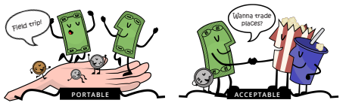

* **Vzácnost** se týká omezené nabídky peněz, která pomáhá udržet jejich hodnotu a zabraňuje tak tomu, abychom v budoucnu museli utrácet více peněz na nákup stejného množství zboží. Sběratelské známky, zejména vzácné a cenné, mohou být dobrou formou peněz, protože je jich málo a jejich hodnota se může v průběhu času zvyšovat. Sběratelé známek často používají své známky jako způsob, jak investovat své bohatství a diverzifikovat své portfolio. Zkrátka peníze musí být vzácné a zároveň musí být obtížné je získat. Například u zlata musíme vynaložit určité úsílí (práci) na jeho vytěžení a jeho celkové množství je omezené.
* **Zaměnitelnost** znamená možnost výměny peněz tak, že jedna peněžní jednotka je ekvivalentní jiné jednotce stejné hodnoty. Peníze by měly být identické. Stejné mince mají jednotnou velikost a hmotnost, takže dobře reprezentují charakteristiku stejnorodosti peněz. Jedna koruna je vždy jedna koruna.

[Image from BD 2023 page 19-21

Před pikolou za pikolou, nikdo nesmí stát

Vzácnost identické]



Celkově lze říci, že díky těmto vlastnostem jsou peníze užitečným a účinným nástrojem pro usnadnění obchodu a podnikání, a tak mají zásadní význam pro rozvoj a stabilitu ekonomiky.

|  |
| --- |
| **Třídní cvičení**: Různé druhy aktiv mají různé vlastnosti a plní tak odlišné funkce peněz. Společnost nakonec rozhoduje o tom, které aktivum se bude používat jako peníze, na základě faktorů, jako je jeho odolnost, vzácnost, dělitelnost, přenositelnost a přijetí jako prostředku směny.  Chcete-li zjistit, jak dobře jednotlivé položky splňují konkrétní charakteristiky peněz, můžete každou položku ohodnotit na stupnici od 1 do 5 pro každou charakteristiku. Sečtením bodového hodnocení jednotlivých položek můžete určit, která z nich se nejlépe hodí jako forma peněz.  [0 = Nedostečně, 3 = Dobře, 5 = Výborně]  * Sloupec pro Bitcoin nevyplňujte, vrátíme se k němu později v průběhu kurzu. |

Následující otázky vám pomohou určit, jak dobře jednotlivé položky v tabulce splňují vlastnosti peněz.

* Odolnost: Odolávají peníze dlouhodobému opotřebení v čase a prostoru?

● Zaměnitelnost: Jsou peníze zaměnitelné s jinými formami peněz?

● Akceptovatelnost: Jsou peníze široce přijímány jako platidlo?

● Vzácnost: Jsou peníze vzácné, tzn. je jich omezené množství?

● Přenositelnost: Lze peníze snadno přepravovat a používat na různých místech?

● Dělitelnost: Lze peníze rozdělit na menší jednotky pro provádění transakcí?

[Image from BD 2023 page 19-21 - Recreate Table

Vlastnosti kvalitních peněz Krávy Cigarety Diamanty Eura Bitcoin

Odolnost

Přenositelnost

Zaměnitelsnost

Akceptovatelnost

Vzácnost

Dělitelnost

Celkem]

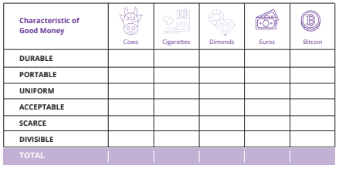

#### 2.4 Druhy peněz (content from 1.3.4 on page 22 of BD 2023)

Peníze lze rozdělit do dvou hlavních kategorií: fyzické a digitální.

● Fyzické peníze zahrnují:

○ Fiat peníze, což jsou papírové bankovky a mince vydávané vládami, které jsou akceptovány jako prostředek směny.

○ Reprezentativní peníze, které představují pohledávku na určitý fyzický statek.

○ Komoditní peníze, což je fyzický předmět, který má vnitřní hodnotu a je široce přijímán jako prostředek směny. Například zlato a stříbro.

[Image from BD 2023 page 22

Ne všechny peníze jsou stejné!

Komoditní peníze Reprezentativní peníze Fiat peníze

Vynález, jako byl střelný Reprezentativní peníze, Dnes jsou bankovky federálních

prach kdysi sloužil jako peníze, jako tento stříbrný rezerv, známé jako Fiat

komoditní peníze. certifikát byl směnitelný za peníze, dané zákonem a jsou to

fyzické stříbro. peníze s nuceným oběhem, pomocí kterých platíme daně.

**Digitální** **měny** mohou být na druhou stranu použity pro online transakce a patří sem elektronické měny, Stablecoiny a kryptoměny.

**Elektronické měny** jsou digitální verzí klasických peněz, jako je koruna, dolar, euro a mohou být používány na nákup a prodej věcí online pomocí digitálních platebních bran.]

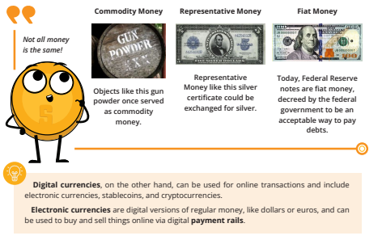

Platební brány jsou infrastrukturou, která umožňuje pohyb elektronických měn a jiných digitálních aktiv z jednoho místa na druhé. Nicméně v tradičním finančním systému vždy existuje prostředník, například banka nebo finanční instituce, která si účtuje poplatky a má pravomoc přijímat, blokovat, vracet nebo pozastavovat transakce.

[Image from BD 2023 page 22

Hotovost

Elektronické platby

Šeky

Bankovní převod

Síť platebních karet

Kryptoměny]

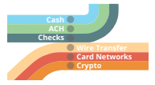

Ve zprostředkovaném finančním systému patří mezi hlavní typy digitálních plateb síť debetních a kreditních karet, které usnadňují převod peněžních prostředků mezi finančními institucemi a obchodníky. Jsou to v podstatě online účty, které uživatelům umožňují uchovávat a spravovat jejich elektronické peníze a provádět platby převodem peněžních prostředků z jejich účtu na účet příjemce.

NEEDS TO BE WRITTEN OUT - [Image from BD 2023 page 22]

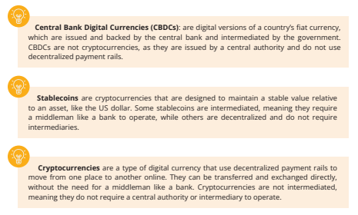

[Text Box]

**Digitální měny centrálních bank (CBDC):** jsou pouze digitální verzí fiat měny dané země, kterou vydává a zaštiťuje centrální banka prostřednictvím vlády. CBDC nejsou kryptoměny jelikož jsou řízeny centrální autoritou a nemají decentralizovanou platební síť.

[Text Box]

**Stablecoiny** jsou digitální měny, které jsou navrženy tak, aby udržovaly stabilní hodnotu ve vztahu k aktivu, kterým jsou podloženy. Například americký dolar.

[Text Box]

**Kryptoměny** jsou opět pouze digitální měny. Některé kryptoměny jsou decentralizované a řídí se určitými pravidly, zatímco jiné jsou centralizované a řídí je malá skupina lidí.

Měna, která funguje bez zprostředkovatelů, je v konečném důsledku efektivnější a pro společnost prospěšnější, protože zabraňuje několika jednotlivcům ovládat peněžní zásobu a možnost centralizovat svou moc. Ovšem vytvořit měnu, která by umožňovala bezpečné transakce, aniž by se spoléhala na důvěru mezi stranami, bylo vždy v historii obtížné. Aby toho bylo možné dosáhnout, je třeba vytvořit měnu, která bude fungovat podobně jako internet, a kde je kontrola rozložena mezi všechny a zároveň nikoho. To vyžaduje souhlas všech stran, včetně těch, které mají moc, vzdát se kontroly ve prospěch vyššího dobra.

[Image from BD 2023 page 22]



#### **2.5** Psychologie peněz: vzácnost, časové preference a kompromisy (content from 1.2 on pages 13-16 of BD 2023)

Představte si, že jste se ztratili v poušti a máte už jen jednu láhev vody. Máte žízeň a zoufale se chcete napít, ale zároveň víte, že vodu budete potřebovat k přežití, dokud nenajdete další.

Toto je klasický příklad vzácnosti - máte k dispozici pouze omezené množství zdroje (vody) a musíte se rozhodnout, jak ho využijete. V této situaci se můžete rozhodnout tak, že ji budete dávkovat po malých doušcích po delší dobu, aby vám vydržela co nejdéle.

[Text Box]

**Vzácnost** nás nutí zvažovat výhody a nevýhody používání svých zdrojů a hledat tak kompromisy.

Případně se můžete rozhodnout, že vypijete co nejvíce vody najednou, a doufat, že vám příval hydratace dodá energii, kterou potřebujete k nalezení další vody. Ať už se rozhodnete jakkoli, stojíte před těžkým rozhodnutím.

[Image from BD 2023 page 13-16

Chceme jídlo, zábavu, cestovat,

domov, auto, drogy, šperky atd. Pozemky, práce, kapitál, podnikání

Nekonečné lidské potřeby limitované zdroje a čas]

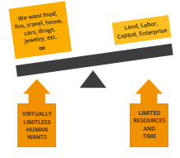

V takovém případě se rozhodujete mezi okamžitým ukojením žízně a uchováním vody na později. Tento koncept vzácnosti se vztahuje na všechny druhy zdrojů, nejen na vodu. Ať už se jedná o peníze, čas, nebo dokonce lásku a pozornost, neustále stojíme před volbou, jak rozdělit naše omezené zdroje.

Existují dva typy vzácnosti: Vytvořena člověkem a přírodní vzácnost.

1. Lidmi vytvořená vzácnost, známá také jako centralizovaná vzácnost, zahrnuje například limitované edice značkových tašek, vzácné sportovní kartičky a očíslovaná umělecká díla. Ty lze snadno napodobit nebo padělat.
2. Přírodní vzácnost, známá také jako decentralizovaná vzácnost, zahrnuje věci jako například sůl, mušle nebo drahé kovy jako zlato. Ty je obtížnější replikovat nebo padělat. Hlavním rozdílem mezi nimi je kontrola.

Centralizovaná vzácnost je pod kontrolou jednoho subjektu, například firmy nebo vlády, zatímco decentralizovaná vzácnost není pod kontrolou nikoho. Příkladem centralizované vzácnosti, která nepřiměřeně postihuje chudé, je kontrola základních zdrojů, jako je čistá voda. V některých regionech je přístup k čisté vodě řízen soukromými společnostmi nebo vládními subjekty, které mohou omezovat její distribuci, což vede k nedostatku tohoto životně důležitého zdroje. Tato centralizovaná kontrola může vést ke zvýšení cen nebo nerovnoprávnému přístupu k čisté vodě, přičemž chudé komunity často pociťují největší dopady. Omezený přístup k čisté vodě má vliv nejen na jejich zdraví a blahobyt, ale také udržuje chudobu, protože lidé mohou být nuceni platit vyšší ceny za vodu nebo musí cestovat na velké vzdálenosti, aby ji získali.

Vzácnost ovlivňuje naše rozhodnutí. Její pochopení tak nakonec může zlepšit naše rozhodování. Často musíme volit mezi okamžitým ziskem nebo dlouhodobým přínosem a tyto kompromisy určují naši cestu k dosažení cílů.

[Image from BD 2023 page 13-16]

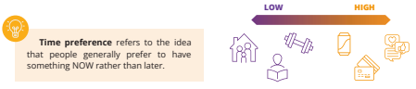

[Text Box]

**Vysoká Časová preference** se týká myšlenky,

kdy lidé obecně dávají přednost tomu, aby

něco měli raději TEĎ než později.

Příklad časové preference:

Řekněme, že máte možnost získat 1000 Kč dnes nebo 1100 Kč za rok. Pokud máte vysoké časové preference, nejspíš se rozhodnete obdržet 1000 Kč dnes, protože si více ceníte toho, že máte peníze nyní, a nechete čekat na dalších 100 Kč další rok. Na druhou stranu, pokud máte nízkou časovou preferenci, raději si počkáte na větší odměnu, protože se více zaměřujete na dlouhodobé plánování a méně vás zajímá okamžité uspokojení.

**Aktivita** – Časová preference

Aktivita ve třídě. Vysoká časová preference vs. nízká časová preference

1. Poslechněte si učitelův výklad o výběru bonbónů.

2. Rozhodněte se, zda chcete dostat malý bonbón hned, nebo zda počkáte do konce hodiny a dostanete bonbóny dva. Nebo větší, žádanější bonbón.

3. Zavažte se ke svému rozhodnutí a oznamte učiteli svou volbu. Na základě svého rozhodnutí obdržíte bonbón buď ihned, nebo na konci hodiny.

4. Zapojte se do diskuse o této aktivitě ve třídě a zamyslete se nad svým rozhodovacím procesem a konceptem časové preference.

**Závěr a diskuse:**

● Jaké faktory ovlivnily vaše rozhodnutí vzít si sladkost teď, nebo počkat na větší odměnu později?

● Jak se cítíte ve svém rozhodnutí nyní, když je aktivita u konce?

● Napadají vás příklady z reálného života, kdy může být vysoká časová preference škodlivá a kdy může být nízká časová preference prospěšná?

● Jaké jsou možné důsledky volby vysoké časové preference před nízkou časovou preferencí?

V kontextu příkladu s pouští to znamená, že byste mohli mít větší tendenci vypít všechnu vodu hned, i když to znamená, že vám žádná nezbyde na později. Je to proto, že žízeň, kterou cítíte právě teď, je naléhavější než potenciální žízeň, kterou byste mohli pocítit v budoucnu.

Na druhou stranu, pokud se rozhodnete vodu dávkovat a pít ji pomalu v průběhu času, projevujete nižší časovou preferenci. To znamená, že jste ochotni počkat, abyste ukojili svou žízeň a zvýšili tak své šance na přežití. Koncept nákladů obětovaných příležitostí úzce souvisí s myšlenkou nedostatku a časové preference.

[Text Box]

**Náklady obětovaných příležitostí** označují hodnotu další nejlepší alternativy, které se při rozhodování vzdáte. Každé rozhodnutí je spojeno s kompromisy.

[Image from BD 2023 page 14

Dnešní volba nyní později

Koupě jahodového smoothie Utratit 100 Kč jinak těžit z výhod za 100 Kč pravidelného spoření 100 Kč

]

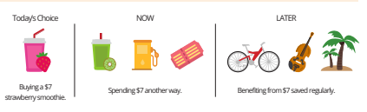

V příkladu s pouští jsou náklady obětovaných příležitostí za okamžité vypití vody přínosem pro přežití oproti výhodám, které byste jinak získali, kdybyste vodu rozdělili na příděly a používali ji na delší dobu.

Řekněme, že se rozhodnete vodu dávkovat a užívat ji po malých doušcích po delší dobu. Výsledkem je, že máte energii a hydrataci, kterou potřebujete k hledání další vody. Při hledání narazíte na kaktus, který má v sobě malé množství vody. Není to mnoho, ale na zažehnání žízně to pro tuto chvíli stačí. Kdybyste se rozhodli vypít všechnu vodu najednou, možná byste neměli energii na hledání další vody a na kaktus byste nenarazili.

Tento příklad ilustruje, že náklady obětované příležitosti zahrnují nejen okamžitý kompromis mezi dvěma možnostmi, ale také potenciální budoucí příležitosti, které můžeme získat nebo ztratit v důsledku našich rozhodnutí.

Naše ochota vzdát se větší odměny v budoucnu výměnou za menší odměnu nyní je ovlivněna naší časovou preferencí neboli tím, nakolik si ceníme okamžitého uspokojení oproti dlouhodobému plánování.

V této kapitole jsme se zabývali základním konceptem peněz. Pokryli jsme definici peněz, jejich funkce, vlastnosti a různé formy peněz. Podstatným aspektem naší diskuse bylo pochopení psychologie peněz se zaměřením na pojmy jako vzácnost, časová preference a kompromisy. Toto zkoumání poskytlo základ pro pochopení složité povahy peněz a jejich role v našem životě. V další kapitole si povíme o historii peněz a o tom, jak se v průběhu času vyvíjely.